**ĐỀ CƯƠNG ÔN TẬP MARKETING**

CHƯƠNG 1:

1. Nhu cầu tự nhiên là cảm giác thiếu hụt một cái gì đó mà con người cảm nhận được. Nhu cầu tất nhiên được hình thành là do trạng thái ý thức của con người ta về việc hiếu một cái gì đó để phục vụ cho tiêu dùng.
2. Giá trị tiêu dùng của một sản phẩm là sự đánh giá của người tiêu dùng về khả năng của nó trong việc thoả mãn nhu cầu đối với họ.
3. Chí phí là toàn bộ những hao tổn mà người tiêu dùng phải bỏ ra để có được giá trị tiêu dùng của nó.
4. Sự hài lòng (sự thoả mãn): Là trạng thái tâm lý mà khách hàng cảm nhận được khi kết quả nhận được sau khi tiêu dùng sản phẩm trùng với mong đợi của họ trước khi tiêu dùng sản phẩm đó.
5. Sự trao đổi: Điều kiện: -Có ít nhất 2 bên.

-Sự đồng tình của các bên trao đổi.

6. Tháp nhu cầu của Maslow

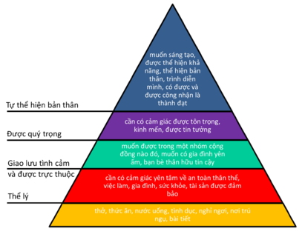

5 tầng trong Tháp nhu cầu của Maslow:

**Tầng thứ nhất: (Nhu cầu sinh lý):**

Các nhu cầu căn bản nhất thuộc về "thể lý" (physiological) - thức ăn, nước uống, nơi trú ngụ, tình dục, bài tiết, thở, nghỉ ngơi.

**Tầng thứ hai: (Nhu cầu an toàn):**

Nhu cầu an toàn (safety) - cần có cảm giác yên tâm về an toàn thân thể, việc làm, gia đình, sức khỏe, tài sản được đảm bảo.

**Tầng thứ ba:(** **Nhu cầu xã hội / mối quan hệ, tình cảm):**

Nhu cầu được giao lưu tình cảm và được trực thuộc (love/belonging) - muốn được trong một nhóm cộng đồng nào đó, muốn có gia đình yên ấm, bạn bè thân hữu tin cậy.

**Tầng thứ tư:(** **Nhu cầu được tôn trọng):**

Nhu cầu được quý trọng, kính mến (esteem) - cần có cảm giác được tôn trọng, kính mến, được tin tưởng.

**Tầng thứ năm:(** **Nhu cầu thể hiện bản thân):**

Nhu cầu về tự thể hiện bản thân cường độ cao (self - actualization) - muốn sáng tạo, được thể hiện khả năng, thể hiện bản thân, trình diễn mình, có được và được công nhận là thành đạt.

CHƯƠNG 2:

1. 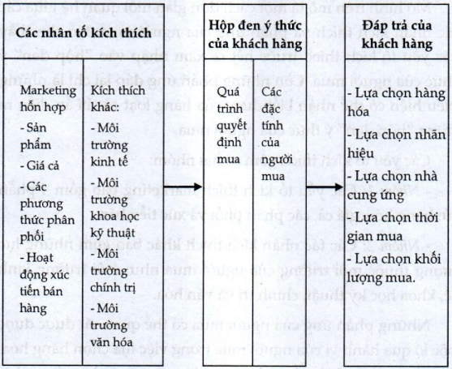Mô hình hành vi mua của người tiêu dùng:

Gồm: Các nhân tố kích thích; “Hộp đen ý thức” của người tiêu dùng; phản ứng đáp lại của khách hàng.

1. Các nhân tố ảnh hưởng đến hành vi mua của người tiêu dùng:

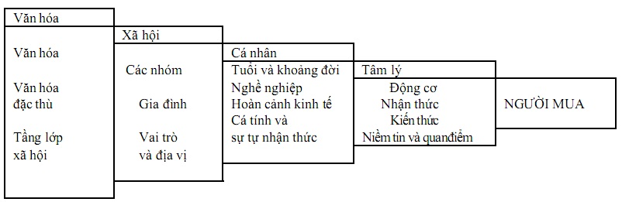

Gồm: 4 yếu tố: Văn hoá, xã hội, cá nhân, tâm lý

1. Các cơ sở của phân đoạn thị trường người tiêu dùng:

Gồm 4 cơ sở chính: Địa lý, nhân khẩu, tâm lý và hành vi

+Địa lý: Thị trường tỏng thể sẽ được chia cắt theo các biến số địa dư, vùng khí hậu, mật độ dân cư,…. Phân đoạn thị trường theo địa lý được áp dụng phổ biến.

+ Nhân khẩu học: giới tính, tuổi tác, nghề nghiệp, trình độ văn hoá, quy mô gia đình, tình trạng hôn nhân, thu nhập, giai tầng xã hội, dân tọc, sắc tộc,…

+ Tâm lý học: vị trí xã hội, lối sống và nhân cách.

+Hành vi: Lý do mua hàng, lợi ích tìm kiếm, sự trung thành, số lượng và tỷ lệ sử dụng, cường độ tiêu thụ, tình trạng sử dụng.

1. Đặc điểm của marketing phân biệt, không phân biệt, tập trung.

CHƯƠNG 3:

1. Các cấp độ cấu thành của sản phẩm:

* Sản phẩm cốt lõi (ý tưởng): là những tiện ích, tính năng, công dụng chính để thoả mãn nhu cầu.

Bao gồm: Lợi ích cốt lõi của sản phẩm.

* Sản phẩm hữu hiệu: bao gồm những yếu tố phản ánh sự tồn tại của sản phẩm.

Bao gồm: Bao gói, đặc tính nổi trội, kiểu dáng mẫu mã, chất lượng cảm nhận được, tên nhãn.

* Sản phẩm bổ sung: các giá trị lợi ích gia tăng.

Bao gồm: lắp đặt sử dụng, dịch vụ sau bán, bảo hành, sản phẩm hữu hiệu, điều kiện thanh toán và giao hàng.

1. Quyết định về chủng loại và danh mục sản phẩm
2. Định nghĩa về chủng loại sản phẩm

Chủng loại sản phẩm là một nhóm sản phẩm có liên quan chặt chẽ với nhau do giống nhau về chức năng hay do bán chung cho cùng một nhóm khách hàng, hay thông qua cùng những kiểu tổ chức thương mại, hay trong khuôn khổ cùng một dãy giá.

1. Quyết định về bề rộng của chủng loại sản phẩm

Bề rộng của chủng loại sản phẩm là sự phân giải về số lượng các mặt hàng thành phần theo một tiêu thức nhất định, ví dụ như theo kích cỡ, theo công suất,….

1. Quyết định về danh mục sản phẩm

Danh mục sản phẩm là tập hợp tất cả các chủng loại sản phẩm và các đơn vị sản phẩm do một người bán cụ thể phản ánh qua bề rộng, mức độ phong phú, bề sâu và mức độ hài hoà của nó.

-Bề rộng của danh mục sản phẩm là tổng số các chủng loại sản phẩm do công ty sản xuất.

-Mức độ phong phú của danh mục sản phẩm(bề dài) là tổng số những mặt hàng thành phần của nó.

-Bề sâu của danh mục sản phẩm là tổng số các đơn vị sản phẩm cụ thể được chào bán trong từng mặt hàng riêng của một chủng loại.

-Mức độ hài hoà của danh mục sản phẩm phản ánh mức độ gần gũi của sản phẩm thuộc các nhóm chủng loại khác nhau xét theo góc độ mục đích sử dụng cuối cùng, hoặc những yêu cầu về tổ chức sản xuất, các kênh phân phối hay một tiêu chuẩn nào đó.

d. Các giai đoạn của chu kì sống sản phẩm.

Chu kì sống của sản phẩm là thuật ngữ mô tả sự biến đổi của doanh số tiêu thụ kể từ khi sản phẩm được tung ra thị trường cho nên khi nó phải rút lui khỏi thị trường.

Các gia đoạn trong chu kì sống của sản phẩm:

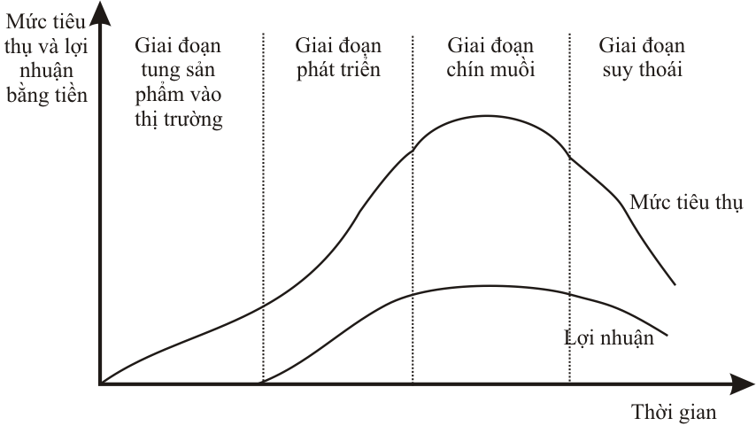

Gồm: Giới thiệu > Tăng trưởng > Bão hoà > Suy thoái

1. Chính sách giá.
   1. Khái quát về giá

Khái niệm:

* Đối với người mua: Giá là khoản tiền phải trả lại cho người bán để có được quyền sở hữu hoặc quyền sử dụng hàng hoá dịch vụ nào đó.
* Đối với người bán: Giá là khoản thu nhập mà người bán nhận được từ việc tiêu thụ hàng hoá dịch vụ nào đó.
* Đối với thị trường: Giá là mối tương quan trao đổi.
* Dưới góc độ marketing: Giá là dẫn xuất lợi ích tương hỗ khi cầu gặp cung thị trường và được thực hiện, là giá trị tiền tệ của sản phẩm phát sinh do sự tương tác thị trường giữa người bán và người mua.

Các biểu hiện của giá:

* Giá sản phẩm
* Giá dịch vụ
* Phí, lệ phí
* Hoa hồng
* Lãi suất

Tầm quan trọng của giá

* Đối với thị trường: Là đối tượng chỉ đạo nền kinh tế, có ảnh hưởng đến sự phân phối yếu tố sản xuất, lạm phát, lãi suất ngân hàng.
* Đối với khách hàng: Là cơ sở quyết định mua sản phẩm này hay sản phẩm khác, là đòn bẩy kích thích tiêu dùng.
* Đối với doan nghiệp: Là biến số marketing quyết định doanh thu. Tác động nhanh và mạnh đến lượi nhuận, vị thế cạnh tranh trên thị trường mục tiêu.
  1. Các yếu tố ảnh hưởng đến quyết định về giá

1. Nhân tố bên trong: Các mục tiêu marketing, Marketing mix, Chi phí sản xuất, Các yếu tố khác.
2. Các mục tiêu marketing

+ Tối đa hoá lợi nhuận

+ Dẫn đầu về chất lượng

+ Dẫn đầu về chi phí thấp

+ Đảm bảo sống sót

1. Các biến số Marketing mix

+ Sản phẩm

+ Phân phối

+ Xúc tiến

1. Chi phí

+ Chi phí vật chất

+ Tiền lương biến đổi

+ Chi phí marketing biến đổi

+ Tiền lương cố định

+ Chi phí marketing cố định

+ Chi phí chung khác

1. Nhân tố khác

+ Đặc tính của sản phẩm

+ Hệ số co giãn của cung

+ Cơ chế quản lý giá của doanh nghiệp

1. Nhân tố bên ngoài: Cầu của thị trường mục tiêu, Cạnh tranh, Các yếu tố khác của môi trường marketing
2. Đặc điểm của thị trường và cầu

+ Đường cầu có độ dốc âm: giá cả giảm, sản phẩm tăng (Tỷ lệ nghịch)

+ Đường cầu có độ dốc dương: giá tăng, sản phẩm tăng (Tỷ lệ thuận)

+ Ít co giãn: Không có sản phẩm thay thế, độc quyền

Có mức thu nhập cao (khách hàng)

1. Yếu tố tâm lý khách hàng

+ Khi hạn chế về sự hiểu biết đối với sản phẩm, thương hiệu và về giá cảu khách hàng bị hạn chế, họ thường có sự hoài nghi về mức giá chào hàng. Nếu không giải tỏa được sự hoài nghi này, họ thường không chấp nhận mức giá.

+ Phần lớn khách hàng đều coi giá là chỉ số đầu tiên thông báo cho chất lượng sản phẩm, họ cho rằng mức giá phản ánh được chất lượng sản phẩm.

+ Đứng trước mức giá bán sản phẩm cụ thể, người mua thường so sánh với “mức giá tham khảo”(mức giá này được hình thành từ các thông tin thương mại.

+ Nhiều khách hàng có niềm tin, hoặc sở thích về giá khó mà giải thích được.

1. Cạnh tranh

+ Tương quan so sánh giữa giá và chi phí cung ứng sản phẩm của doanh nghiệp và của sản phẩm cạnh tranh, khi chi phí cao hơn đối thủ thì khó có thể thực hiện được sự cạnh tranh về giá và ngược lại.

+ Mối tương quan giữa giá và chất lượng của đối thủ cạnh tranh, sự đánh giá khách hàng về tương quan này => doanh nghiệp rút ra được “điểm chẩn” để định giá sản phẩm mình.

+ Phản ứng về đối thủ cạnh tranh về giá.

1. Nhân tố khác:

+ Môi trường kinh tế: các yếu tố lạm phát, tăng trưởng hay suy thoái, lãi suất, thất nghiệp,… đều ảnh hưởng đến giá và quyết định sức mua, chi phí cung ứng, sự nhạy cảm về giá,…

+ Thái độ chính phủ: nhà nước sở tại sẽ ban hành các đạo luật như chống các thủ đoạn định giá lừa bịp, chống cạnh tranh giá không lành mạnh,…

Còn thiếu: Chính sách xúc tiến, Phương tiện truyền thông, Tiến trình marketing